**霍林郭勒市领导带队赴杭州考察**

5月23日，通辽市委统战部副部长、工商联党组书记战青林，霍林郭勒市委常委、政府副市长周海民带队赴杭州零跑汽车公司考察对接。考察组一行参观了企业销售门店、三电技术展示中心并召开座谈会。

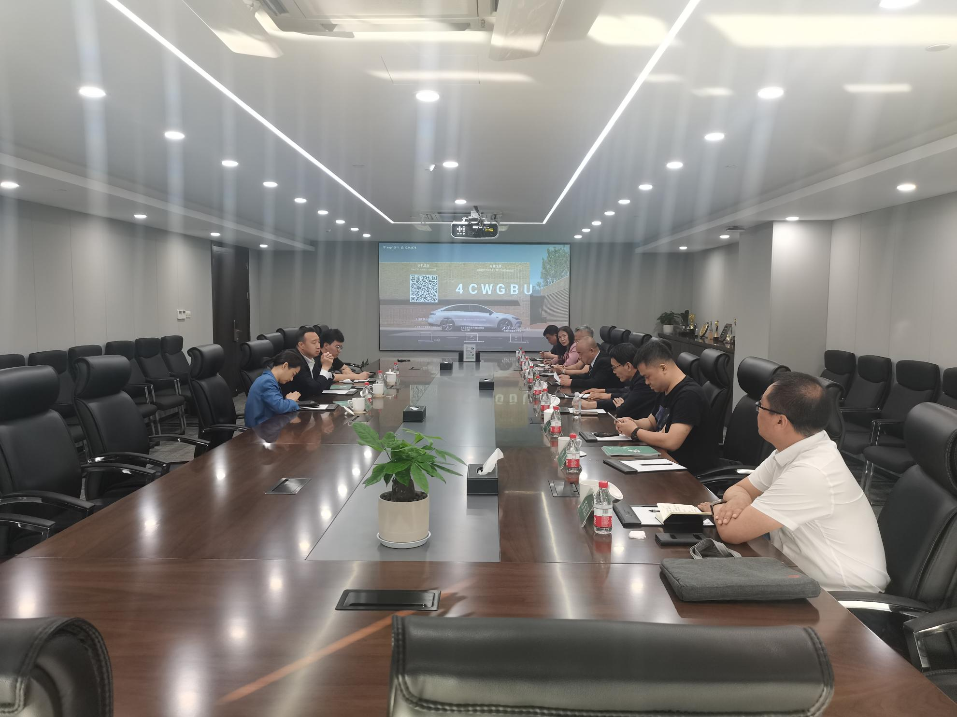座谈会上，领跑汽车公司总裁吴保军介绍了企业发展历程及产业规划，市人大常委会副主任吕凤民介绍了霍林郭勒市经济社会发展及铝产业现状、绿电资源优势等情况。

吴保军总裁表示，绿电铝资源符合新能源汽车未来的发展方向，下一步将结合企业发展规划，组织人员到霍市深入考察调研。

